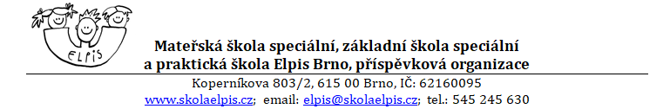

**Žádost o uvolnění žáka z výuky**

Jméno zákonného zástupce dítěte: ……………………………………………………………………………….

Adresa: …………………………………………………………………………………………………………………………

Žádám o uvolnění žáka ………………………………………………..……..……… ze třídy …………………..

ze školní docházky od …………....…. do ……………..… z ………………………………………… důvodů.

Místo pobytu žáka v době uvolnění ………………………………………………………………………………

Datum: ................................ Podpis rodičů: .....................................